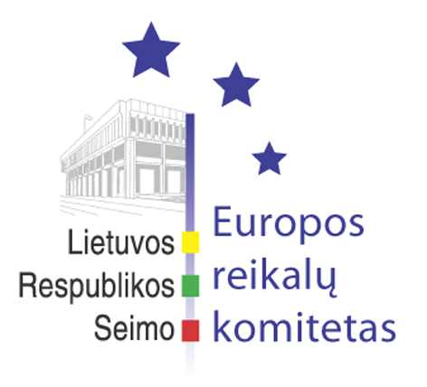
„SAVU DVIRAČIU Į EUROPĄ”

Siekiant pažymėti Lietuvos Respublikos narystės Europos Sąjungoje pirmąsias metines, Lietuvos Respublikos Seimo Europos reikalų komitetas 2005 m. gegužės 7 d., šeštadienį, organizuoja tradicija tampantį dviračių žygį į Europos geografinį centrą.
(Europos geografinis centras yra apie 15 km į šiaurę nuo Vilniaus, kairėje Vilnius-Molėtai plento pusėje, prie Girijos ežero ir Bernotų piliakalnio).
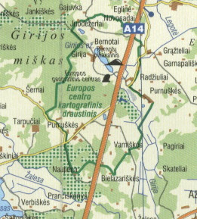

Žygio dalyviai renkasi 8.00-8.30 val. Didžiajame Seimo kieme.
Žygio finišas apie 11.00 val. Europos geografiniame centre.
Žygio distancija (nuo Seimo rūmų iki Europos geografinio centro) ~ 26 km.

Kuo turi pasirūpinti dviračių žygio dalyviai:
- turėti tvarkingus dviračius (su veikiančiais stabdžiais bei atšvaitais).

Kuo pasirūpins žygio organizatoriai:
- gera nuotaika;
- įdomiu bendravimu;
- žygio atributika;
- parašiutininkų šuoliais su ES ir 25 ES valstybių narių vėliavomis;
- vaišėmis žygio dalyviams;
- koncertine programa;
- transportu tiems dviračių žygio dalyviams, kurie dėl techninių ar kitų priežasčių negalės tęsti žygio.

Pageidaujantys dalyvauti dviračių žygyje turėtų užsiregistruoti iki š.m. gegužės 6 d. 15.00 val.
tel. 8 5 239 6592 arba el.paštu: dviratis@lrs.lt

MALONIAI KVIEČIAME DALYVAUTI
IR
IKI SUSITIKIMO EUROPOS GEOGRAFINIAME CENTRE!!!

